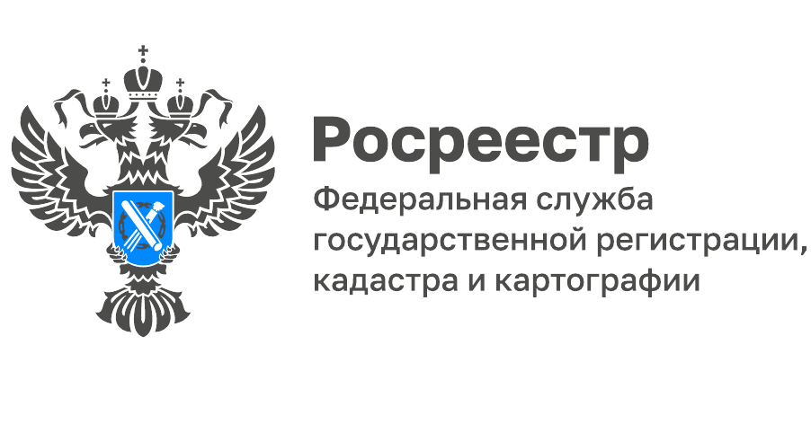
Ярославская кадастровая палата продолжает вносить в ЕГРН сведения о границах населенных пунктов

За первое полугодие текущего года Кадастровая палата по Ярославской области внесла в Единый государственный реестр недвижимости (далее – ЕГРН) сведения о границах 150 населенных пунктов. Самые крупные из них - село Берендеево Переславского района (1466 человек), село Козьмодемьянск Ярославского района (1446), село Дунилово Большесельского района (560), деревня Афонино Ярославского района (304), село Погорелка Рыбинского района (281), деревня Курдумово Гаврилов-Ямского района (169 человек), село Черкасово Брейтовского района (165).
В соответствии с законом функции по установлению границ населенных пунктов возложены на органы местного самоуправления. Ярославская кадастровая палата вносит в ЕГРН сведения о таких границах в порядке межведомственного информационного взаимодействия.
«Наличие в ЕГРН актуальных сведений позволяет обеспечить соблюдение требований законодательства при проведении кадастрового учета, что повышает защищенность имущественных прав субъектов, юридических лиц и граждан», - отмечает директор Кадастровой палаты Татьяна Сухова.
На данный момент в реестре недвижимости содержатся сведения о 2743 границ населенных пунктов Ярославской области. Количество сведений о границах населенных пунктов, внесённых в ЕГРН, за первое полугодие увеличилось на 2,5%. На территории Ярославской области в реестр границ должны быть дополнительно внесены сведения еще о 3 тыс. границ населенных пунктов.
Земельный кодекс Российской Федерации уточняет, что под установлением границ следует понимать утверждение или изменение генерального плана населенного пункта, а также утверждение или изменение схемы территориального планирования, отображающей границы сельских населенных пунктов, расположенных за пределами границ поселений.
Границы населенных пунктов отделяют их земли от земель иных категорий. На землях населенных пунктов разрешено строительство многоэтажных домов, индивидуального жилья, возведение социальных объектов и объектов ЖКХ.
Важно помнить, что при включении частных земельных участков в границы населенных пунктов, права собственников, равно как и арендаторов, сохраняются за ними в полном объеме.
«Поддержание актуальности сведений о границах населенных пунктов способствует вовлечению в оборот земель, а также позволяет эффективно управлять территориями и земельными ресурсами региона», - подчеркивает Татьяна Сухова.

________________________________
Контакты для СМИ:
Горбатюк Ольга Сергеевна,
Инженер 1 категории
Филиала ФГБУ «ФКП Росреестра» по ЯО
8 (4852) 59-82-00 доб. 24-56

